Erick Rubén Camacho Aguado

Proyecto integrador. Optimización del agua

Grupo: M20C1G15-BB-005

Fecha: 21 de Mayo de 2020



Enlace del mural:

<https://padlet.com/carbagc30/4c31ppidk1devunz>

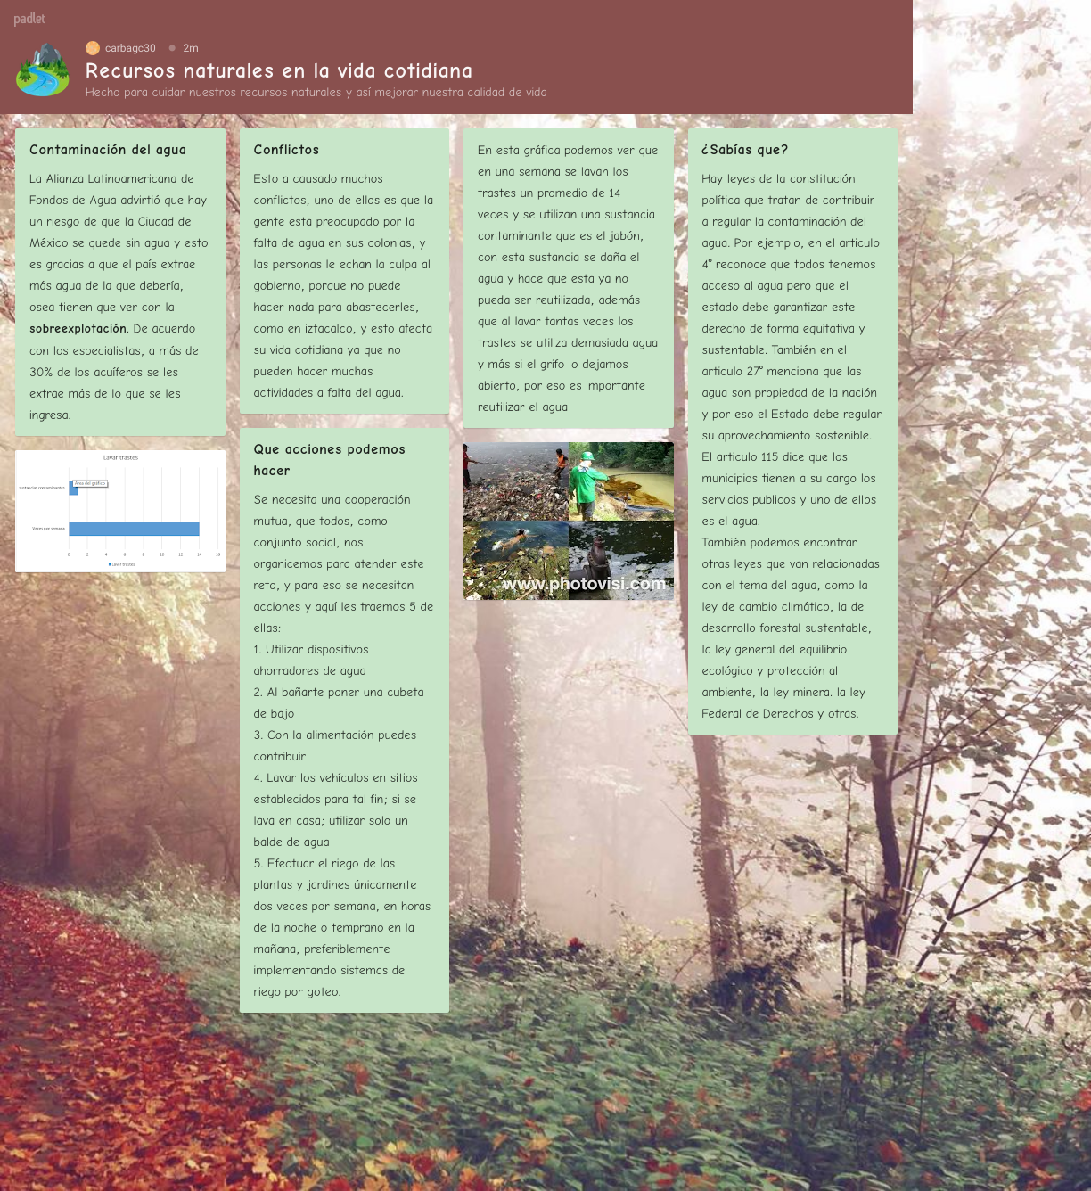

Erick Rubén Camacho Aguado

Actividad integradora 6. Optimización de recursos

Grupo: M20C1G15-BB-005

Fecha: 13 de Mayo de 2020



**1.** **Identifica** el trayecto que realizarías de tu domicilio (en cualquier parte de la República Mexicana) al Castillo de Chapultepec (ubicado en el Bosque de Chapultepec, Primera sección, C. P. 11100, Ciudad de México). Para ello utiliza la herramienta [Google Maps](https://www.google.com.mx/maps/preview).

**2.** **Identifica** todos los medios de transporte y diferentes rutas que puedes utilizar.

**3.** En la siguiente tabla **registra** la información. Considera que cada tipo de transporte es una variable, por ello plantea todos los que estén a tu alcance.

|  |  |  |  |  |  |  |
| --- | --- | --- | --- | --- | --- | --- |
| **Tipo de transporte** | **Rutas**  **(gratuita-peaje)** | **Distancia**  **(Km)** | **Costo aproximado**  **(pesos)** | **Tiempo** | **Transporte sustentable**  ***(Sí-No)*** | **Norma reguladora**  ***(Sí-No)*** |
| Ej. Automóvil | Gratuita | 9.2 | $186.76 de  gasolina | 28 minutos | No sustentable | Verificación del automóvil |
| Peaje | 11.4 | $231.42 de gasolina  $67.00 de peaje  Total: $298.42 | 23 minutos | No sustentable | Verificación del automóvil  Seguro de pista con peaje |
| Ej. Transporte público | Gratuita | 12 km | 11 pesos de metro | 25 minutos | No sustentable | **Seguro de vida para el pasajero y cuota fija** |
| Ej. A pie | **Gratuita** | 10.2 km | 0 pesos | 2h 11 min | Sustentable | No |
| Ej. Bicicleta | **Gratuita** | **9.7 km** | 0 pesos | 39 minutos | Sustentable | No |
| Ej. Auto | **Gratuita** | **11 km** | $200 de gasolina | 24 minutos | No sustentable | Verificación del auto |

**4.** Con base en tus conocimientos previos de estadística, **elabora** una gráfica de barras con las siguientes variables:  
        a) Tipo de transporte  
        b) Distancia  
        c) Tiempo  
        d) Costo aproximado

**5.** Analiza la gráfica y **responde** las siguientes preguntas:  
        a) ¿De qué manera el tipo de transporte impacta en tu medioambiente?

El tipo de transporte que se utiliza impacta directamente el medio ambiente. Por un lado, medios particulares, como los carros y las motos, generan grandes cantidades de CO2, que contribuye al deterioro del medio ambiente. Mientras que utilizar medios colectivos como el bus, hace que la cantidad de CO2 por persona rebaje mucho. Además, algunos medios generan contaminación auditiva en los ecosistemas. Por eso es recomendable usar transportes como el trolebús o el tren ligero  
        b) ¿Cómo impacta el costo del trayecto en tu inversión de tiempo?

Hay cierta relación: Un trasporte más rápido generalmente necesita de menos tiempo para llegar al destino  
        c) Menciona, ¿cómo el tipo de transporte propicia un impacto positivo en tu inversión de tiempo?

El transporte genera un impacto positivo en mi tiempo ya que hace que recorrer grandes distancias tomen menos de este. No es lo mismo caminar 10 Km a pie, que tardaría de 3-5 horas, que hacerlo en carro, que tardaría menos de una.

        e. **Conclusión** de la gráfica de variables, que responda el siguiente planteamiento: ¿qué transporte utilizarías y de qué manera reducirías el impacto en la transformación del entorno natural?

En mi caso utilizaría la bicicleta ya que es un medio de transporte que no contamina ya que no utiliza gasolina y no provoca gases que dañen el medio ambiente, además que me ayuda a ejercitarme y disfruto de la naturaleza en el viaje. El que use este transporte ayuda a no utilizar gasolina, ósea no utilizar los recursos no renovables como el petróleo, además que no genera contaminación auditiva.